# Seleccionar función

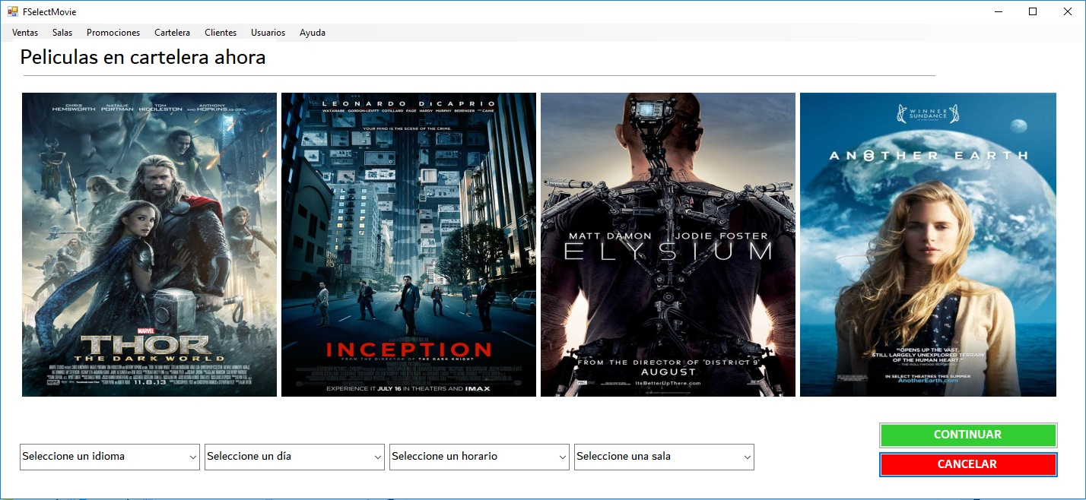Interfaz

Diagrama de caso de uso

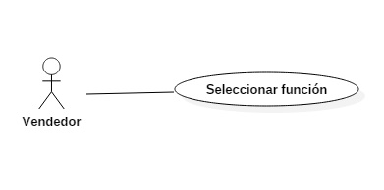

Diagrama de clase

Diagrama de clase

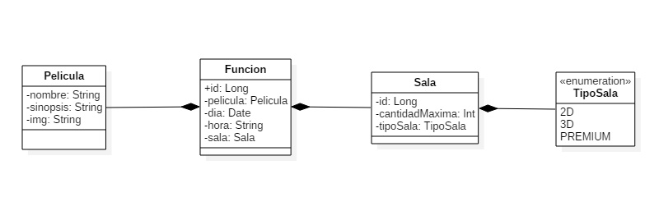

Especificación de caso de uso

|  |  |  |
| --- | --- | --- |
| **Numero:** | **Título:** Seleccionar Función | |
| **Descripción:** Se describe el proceso necesario para seleccionar una función como primer paso del proceso de ventas de entradas | | |
| **Actor:** Vendedor | | **Responsable:** Esteban García Warnecke  **Versión:** 1.0  **Fecha:** 23-04-2017 |
| **Precondición:** El usuario se debe encontrar logueado en el sistema y estar dentro de la primera pantalla de venta de entradas. | | |
| **Flujo Principal** | | **Flujo Alternativo** |
| El usuario selecciona una película | |  |
| El usuario selecciona un idioma | |  |
| El usuario selecciona un día | |  |
| El usuario selecciona un horario | |  |
| El usuario selecciona una sala | |  |
| El usuario selecciona continuar | | Si uno de los datos anteriores no se encuentra seleccionado el botón continuar se encontrará bloqueado.  Si se aprieta en el botón cancelar, se volverá a la pantalla de inicio. |
| **Postcondición:** El usuario se dirigirá a la pantalla de selección de asientos. | | |